 I N F O R M A T I O N
Date : 25/09/2023 | Référence : DMGP-INF/22.014
Emetteur : | Destinataire(s) :
Nom : Sébastien TEYSSEIRE  Dir/Dept/Service : Département Marché PREMIUM | Réseau commercial BDD  Marché PREMIUM
Rédacteurs : | Copie(s) pour information :
Nom : Claude MAUSY 06 34 19 47 36  Nathalie CASSAN 03 88 52 57 03 | Direction Marketing et Animation  Directions Fonctionnelles  CRC  Solutions clients
Processus :
Nom du Processus : Marché PREMIUM/Gestion Privée | Pilote du Processus : Sébastien TEYSSEIRE

Objet : ADDENDUM AUX NOTES DE MISES EN MARCHE

-CAMPAGNE DE DEFISCALISATION 2023-

A DESTINATION DES CAGP & BANQUIERS PRIVES

Informations Essentielles

Public concerné : | CAGP, Banquiers Privés, DCM Patrimoniaux, Promoteurs de l’excellence patrimoniale, Ingénieurs Patrimoniaux
Dates de commercialisation | du 27 septembre au 29 décembre 2023 avant 10h saisie dans Platine
Produits concernés | - FCPI VIE NUMERIQUE & SANTE 2022-2023  - FIP FRANCE ENTREPRENDRE 2023  - FIP ODYSSEE PME CROISSANCE N°8
Process concerné | Demande de tarification dérogatoire sur frais de souscription
Acteurs concernés | - Commerciaux  - Directeur Marché Premium (Sébastien TEYSSEIRE)  - Service titres (via Myflow)
Objectif | Description du process de demande de tarification dérogatoire sur frais de versement et sa validation
A NOTER : cette possibilité est ouverte aux Banquiers Privés, CAGP, DCM Patrimoniaux, Promoteurs de l’excellence patrimoniale, Ingénieurs Patrimoniaux et elle doit rester exceptionnelle. Les commerciaux doivent absolument se référer au process suivant.

Etapes à suivre :

- Le commercial soumet la demande dérogatoire à Sébastien TEYSSEIRE par mail, seul décideur pour la campagne 2023

- Une fois l’accord obtenu par mail, le commercial remplit les bulletins de souscription (avec le taux de frais dérogatoire accordé) et les fait signer aux clients

- Le commercial saisit une demande Myflow et numérise les documents demandés en joignant l’accord préalable de dérogation obtenu par mail
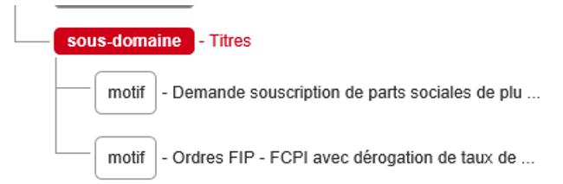

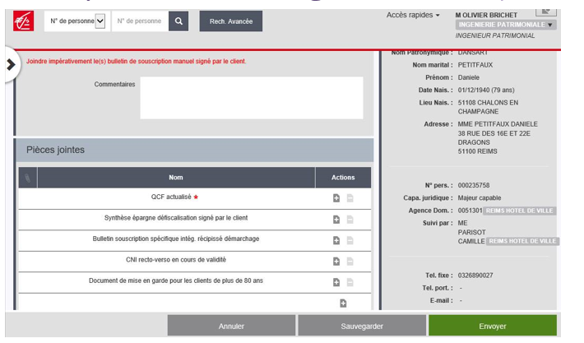

- Le service titres passe l’ordre à frais dérogés dans l’outil PLATINE et adresse en retour via MyFlow le « Compte-rendu de transmission ». Le document généré automatiquement par l’outil Platine durant la phase de passage d’ordre ne pourra ni être remis au client ni être signé.
Toutefois, il est demandé au commercial d’archiver le document « Compte-rendu de transmission » dans le classeur client avec l’accord mail et l’ensemble des documents de souscription.

